様式第１号
年 月 日

岡山県労働委員会会長 殿

当組合は、 のため、資格審査を願いたいので、次の立証書類を添えて申請します。

記

１ 労働組合概況調査表（様式第２号）

２ 労働組合規約及びこれに準ずる諸規則（２部）

３ 非組合員の範囲を示す職制系統図示表（様式第３号）

４ 役員名簿（各人別氏名、職種、役職、勤務年限、年齢、専従など）（様式第４号）

５ 労働組合予算書、決算書の写し

６ 労働協約

７ その他（労使間に特別の協定、覚書等のある場合はその書面の写し）

様式第２号
労 働 組 合 概 況 調 査 表
労働組合名
事務所所在地 | （電話 ）
組合員数 | 男 名 |  | 女 名 | 計 名
組合役員数 | 男 名 |  | 女 名 | 計 名
組合専従者数 | 男 名 |  | 女 名 | 計 名
組合事務員数 | 男 名 |  | 女 名 | 計 名
所属上部団体名
傘下組合数又は
支部分会の数
組合規約 | 昭和・平成・令和 年 月 日 施行
労働協約 | 有  無 | 締結年月日 年 月 日
労働協約 | 有  無 | 有効期限 年 月 日
法人格の有無 | 無 ・ 有 （ 年 月 日 取得）
使用者名
事務所所在地 | （電話 ）
事業種類
従業員数 | 男 名 女 名 計 名

様式第４号
組 合 役 員 名 簿
組合の役職名 | 氏 名 | 年 齢 | 勤続年数 | 会社における職名
（注）専従の場合は、「組合の役職名」欄にその旨記載してください。

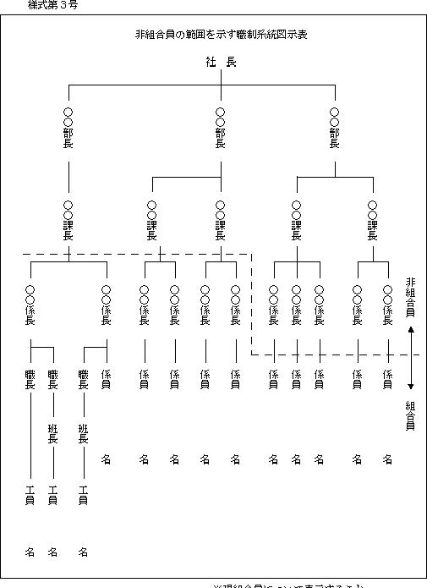
※現組合員について表示すること

